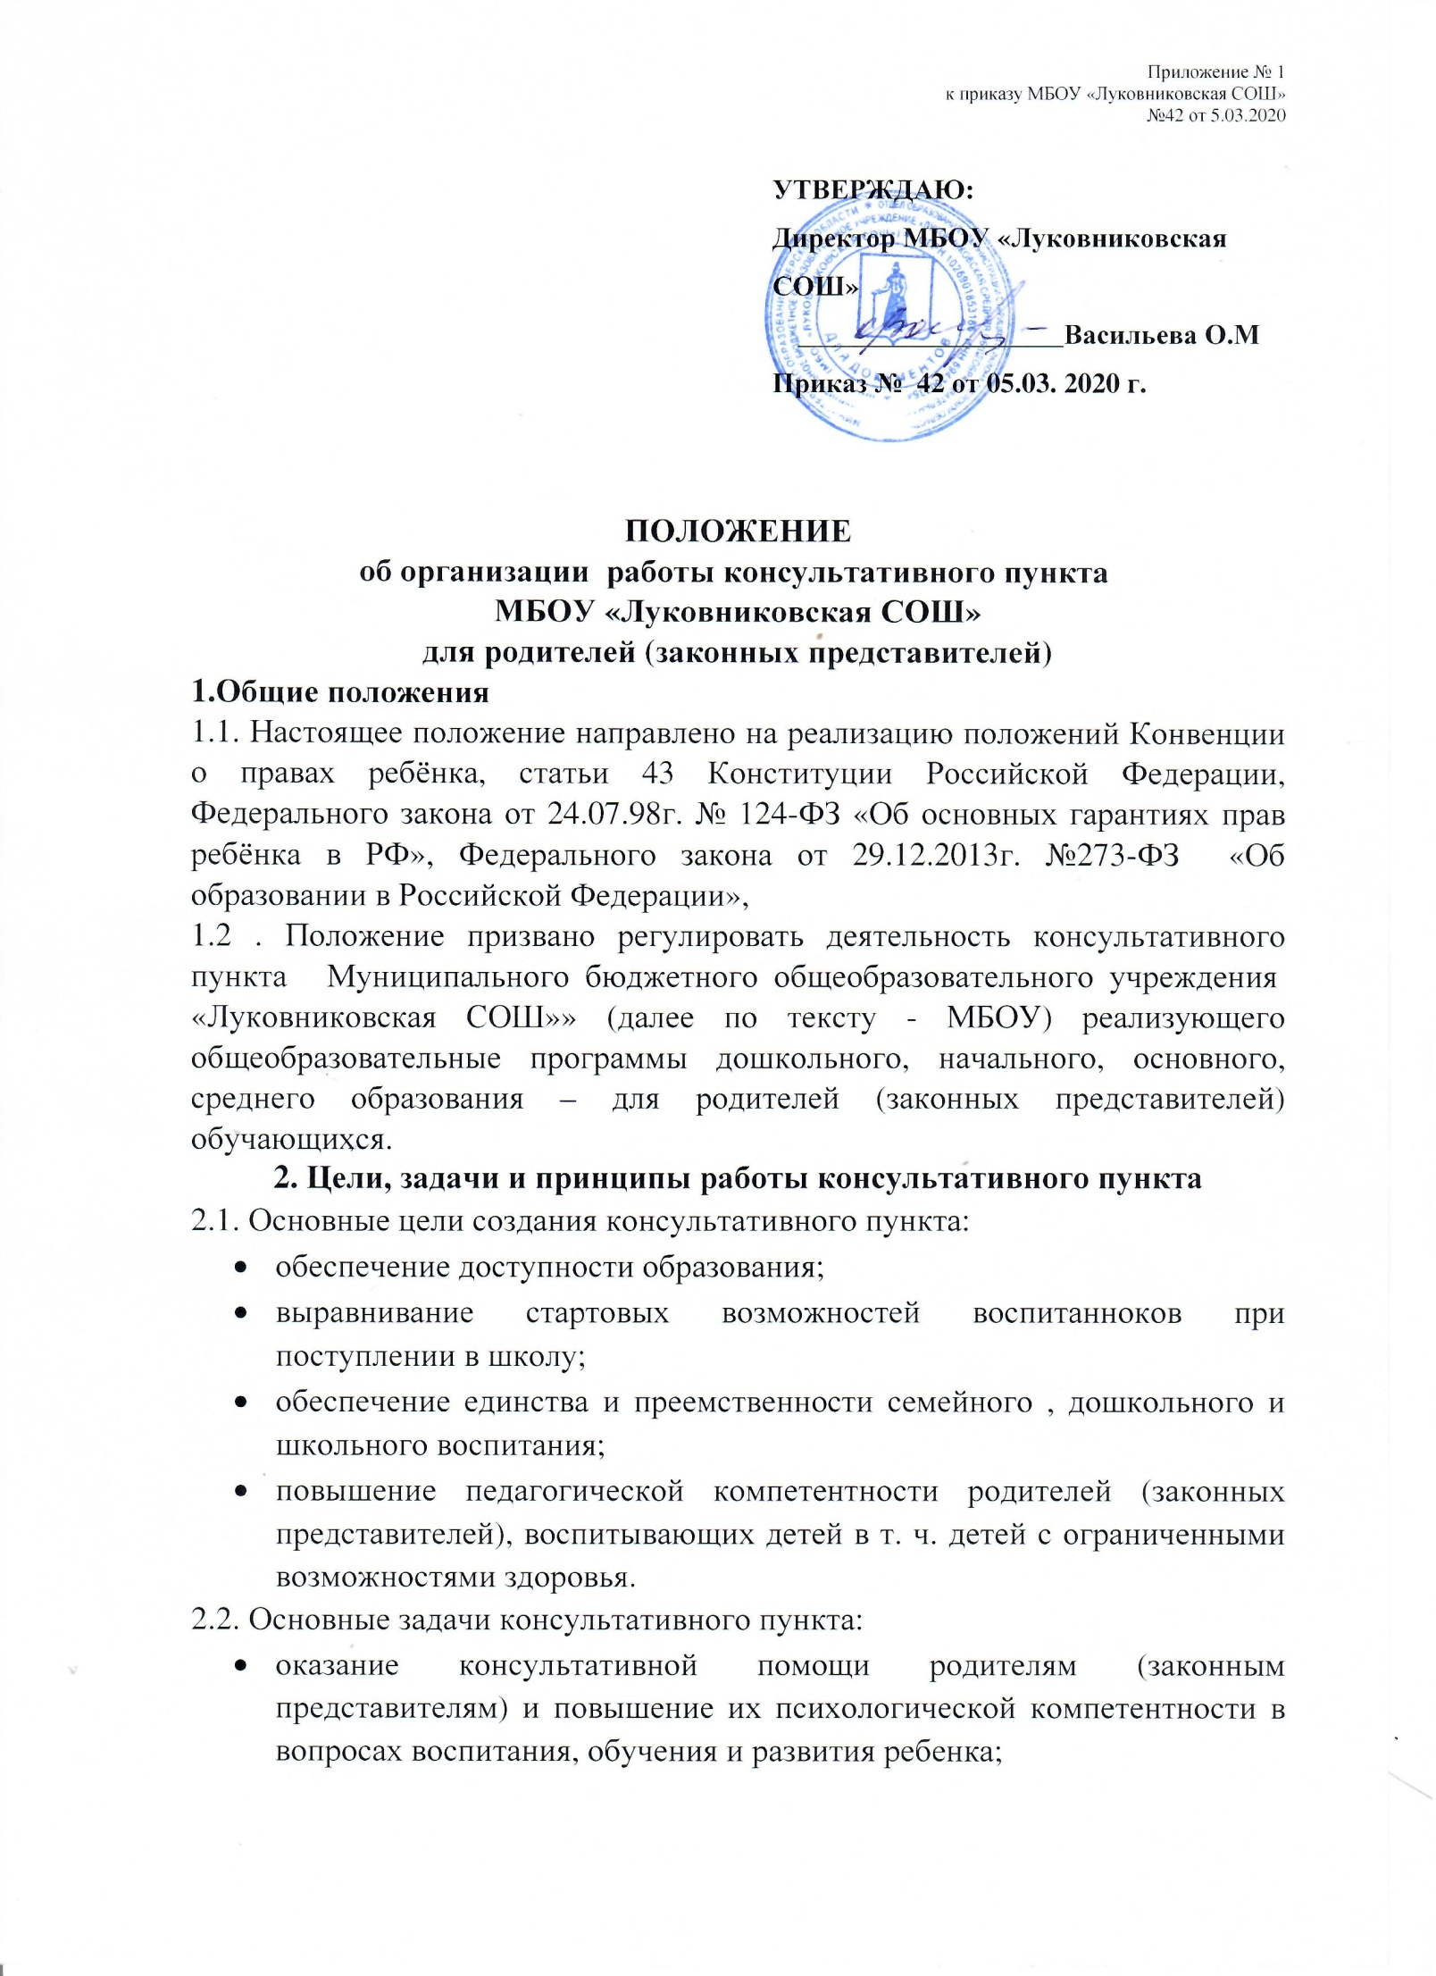

ПОЛОЖЕНИЕ
об организации работы консультативного пункта
МБОУ «Луковниковская СОШ»
для родителей (законных представителей)
1.Общие положения
1.1. Настоящее положение направлено на реализацию положений Конвенции о правах ребёнка, статьи 43 Конституции Российской Федерации, Федерального закона от 24.07.98г. № 124-ФЗ «Об основных гарантиях прав ребёнка в РФ», Федерального закона от 29.12.2013г. №273-ФЗ «Об образовании в Российской Федерации»,
1.2 . Положение призвано регулировать деятельность консультативного пункта Муниципального бюджетного общеобразовательного учреждения «Луковниковская СОШ»» (далее по тексту - МБОУ) реализующего общеобразовательные программы дошкольного, начального, основного, среднего образования – для родителей (законных представителей) обучающихся.
2. Цели, задачи и принципы работы консультативного пункта
2.1. Основные цели создания консультативного пункта:
- обеспечение доступности образования;
- выравнивание стартовых возможностей воспитанноков при поступлении в школу;
- обеспечение единства и преемственности семейного , дошкольного и школьного воспитания;
- повышение педагогической компетентности родителей (законных представителей), воспитывающих детей в т. ч. детей с ограниченными возможностями здоровья.
2.2. Основные задачи консультативного пункта:
- оказание консультативной помощи родителям (законным представителям) и повышение их психологической компетентности в вопросах воспитания, обучения и развития ребенка;
- диагностика особенностей развития интеллектуальной, эмоциональной и волевой сфер детей;
- оказание дошкольникам и школьникам содействия в социализации;
- обеспечение успешной адаптации детей при поступлении в МБОУ «Луковниковскую СОШ»;
- информирование родителей (законных представителей) об учреждениях системы образования, которые могут оказать квалифицированную помощь ребенку в соответствии с его индивидуальными особенностями.
2.3. Принципы деятельности консультативного пункта:
- личностно-ориентированный подход к работе с детьми и родителями (законными представителями);
- сотрудничество субъектов социально-педагогического пространства;
- открытость системы воспитания.
3. Организация деятельности и основные формы работы психолого-педагогического консультативного пункта
3.1. Консультативный пункт на базе МБОУ открывается на основании приказа директора.
3.2. Организация консультативной и психолого-педагогической помощи родителям (законным представителям) строится на основе их взаимодействия с узкими специалистами(логопедом, педагогом-психологом, дефектологом). Консультирование родителей (законных представителей) может проводиться одним или несколькими специалистами одновременно.
3.3. Количество специалистов, привлекаемых к психолого-педагогической работе в консультативном пункте, определяется исходя из кадрового состава МБОУ.
3.4. Координирует деятельность консультативного пункта педагог- психолог на основании приказа директора МБОУ.
3.5. Формы работы психолого-педагогического консультативного пункта:
- очные консультации для родителей (законных представителей);
- коррекционно-развивающие занятия с ребенком в присутствии родителей (законных представителей);
- совместные занятия с родителями и их детьми с целью обучения способам взаимодействия с ребенком;
- мастер-классы, тренинги, практические семинары для родителей (законных представителей) с привлечением специалистов ДОУ (согласно утвержденному графику ежемесячно).
3.6. Консультативный пункт работает четыре раза в месяц согласно расписанию,.(Приложение №3)

4. Документация консультативного пункта
4.1. Ведение документации консультативного пункта выделяется в отдельное делопроизводство.
4.2. Перечень документации консультативного пункта:
- годовой план работы образовательной деятельности с детьми и родителями (законными представителями), который разрабатывается специалистами МБОУ на учебный год и утверждается его руководителем. В течение учебного года по требованию родителей (законных представителей) в документ могут вноситься изменения;
- журнал работы консультативного пункта, который ведется педагогом -психологом;
- график работы консультативного пункта;
- договор между родителем (законным представителем) и директором МБОУ
5. Прочие положения
5.1. За получение консультативных услуг плата с родителей (законных представителей) не взимается.
5.2.. Результативность работы консультативного пункта определяется отзывами родителей и наличием в МБОУ методического материала.
5.3. Для работы с детьми и родителями (законными представителями) используется учебно-материальная база МБОУ.
5.4. Контролирует деятельность консультативного пункта директор МБОУ.

Приложение № 2
к приказу МБОУ» «Луковниковская СОШ»
№ 42 от 05марта 2020 г.

Состав педагогов, осуществляющих взаимодействие с родителями(законными представителями)

Педагог-психолог Цветкова Валентина Анатольевна
Социальный педагог Селедцова Наталья Николаевна
Старший воспитатель – Бугрова Ирина Васильевна

Приложение № 2
к приказу МБОУ» «Луковниковская СОШ»
№ 42 от 05марта 2020 г.

Расписание

1 –я пятница месяца - педагог-психолог Цветкова В.А

2 –я пятница месяца - социальный педагог Селедцова Наталья Николаевна

3-я пятница месяца - старший воспитатель – Бугрова Ирина Васильевна

Время приёма с 15.00 до 16.00

